OFERTA PRACY W RAMACH PROJEKTU  
 Agencji Badań Medycznych  
 pt. „Opracowanie produktu leczniczego opartego o modyfikowane genetycznie limfocyty T dla terapii nawrotowych i opornych postaci szpiczaka plazmocytowego: od produkcji wektora DNA z receptorem CAR po badania 1/11 fazy akronim B(e)CAME”

* Miejsce zatrudnienia i realizacji badań: Instytut Immunologii i Terapii Doświadczalnej im. Ludwika Hirszfelda PAN we Wrocławiu, Laboratorium Biotechnologii
* Okres udziału w projekcie: 24 miesięcy (od 1.10.2025)
* Charakter udziału w projekcie: specjalista inżynieryjno-techniczny, biolog molekularny, „post-doc (umowa o pracę)
* Wynagrodzenie z projektu: 9800 zł/miesięcznie (łącznie z kosztami pracodawcy)

Wymagania:

* 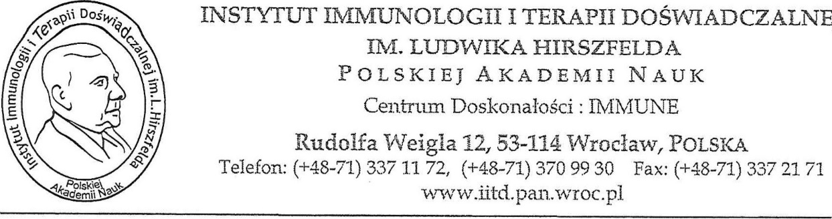stopień doktora nauk biologicznych, lub pokrewnych,
* co najmniej dwuletni staż po uzyskaniu doktoratu w projektach naukowych,
* udokumentowana wiedza z zakresu biologii molekularnej,
* umiejętności praktyczne pracy metodami biologii molekularnej i metodami z zakresu mikrobiologii, w tym praktyka w stosowaniu różnych metod modyfikacji genetycznych.
* umiejętności posługiwania się oprogramowaniem i bazami danych w pracy biologa molekularnego
* umiejętności posługiwania się danymi sekwencyjnymi z sekwencjonowania wysokoprzepustowego
* wysoka motywacja do samodzielnej pracy badawczej,
* odpowiedzialność za powierzone zadania,
* umiejętność pracy w zespole.

Dodatkowe atuty:

* pierwsze autorstwo/rola autora korespondencyjnego w opublikowanych artykułach,
* istotny wkład w realizację projektów naukowych — przynajmniej wykonawstwo w grantach,
* znajomosć zagadnieńnaukowych i technik badawczych stosowanych w Laboratorium Biotechnologii
* umiejętności analizy danych omicznych,

Opis zadań w projekcie:

Głównym celem projektu jest opracowanie terapii komórkowej CAR-T w leczeniu szpiczaka plazmocytowego (szpiczaka mnogiego, multiple myeloma, MM). Projekt ten zakłada badania przemysłowe i badania przedkliniczne fazy 1/11. W ramach etatu biologa molekularnego celem jest tworzenie i namnażanie konstruktów plazmidowych niosących antygeny stosowane w terapii.

Zgłoszenie powinno zawierać następujące dokumenty:

* list motywacyjny,
* życiorys zawodowy,
* opis doświadczenia naukowego,
* listę dotychczasowych osiągnięć naukowych (publikacji, zgłoszeń konferencyjnych, udziału w projektach badawczych, patentów, itp.),
* odpis dyplomu poświadczającego uzyskanie stopnia doktora (lub oświadczenie o planowanym terminie obrony, przy czym warunkiem zatrudnienia w projekcie jest posiadanie stopnia doktora w dniu podpisania umowy o pracę),
* listy rekomendacyjne lub dane osób, które mogą takie listy przedstawić.

Zgłoszenia zawierające komplet dokumentów powinny zostać dostarczone do dnia   
20 sierpnia 2025 roku do godz. 10:00 pocztą elektroniczną na adres kierownika Laboratorium Biotechnologii dr hab. Krzysztofa Pawlika, prof. IlTD PAN krzysztof.pawlik@hirszfeld.pl (tytuł: CAR-T Post-Doc). Specjalista zostanie wyłoniony w drodze konkursu. Wybrani kandydaci zostaną zaproszeni na rozmowę kwalifikacyjną (osobiście lub on-line).

Rozstrzygnięcie konkursu nastąpi do dnia 10 września 2025 r. Rozpoczęcie pracy w projekcie planowane jest od dnia 1 października 2025 r. Komisja zastrzega sobie prawo do nie wybrania żadnego z kandydatów w drodze konkursu. W takim przypadku konkurs zostanie ogłoszony ponownie.

KLAUZULA RODO;

1. W związku z ogłoszeniem dotyczącym realizacji projektu Opracowanie produktu leczniczego opartego o modyfikowane genetycznie limfocyty T dla terapii nawrotowych i opornych postaci szpiczaka plazmocytowego: od produkcji wektora DNA z receptorem CAR po badania 1/11 fazy akronim B(e)CAME w celu zawarcia umowy o pracę: INSTYTUT IMMUNOLOGII I TERAPII DOŚWIADCZALNEJ POLSKIEJ AKADEMII NAUK WE WROCŁAWIU Ul. R. Weigla 12, 53-114 Wrocław informuje, że zgodnie z Rozporządzeniem Parlamentu Europejskiego i Rady (UE) 2016/679 z dnia 27 kwietnia 2016 r. w sprawie ochrony osób fizycznych w związku z przetwarzaniem danych osobowych i w sprawie swobodnego przepływu takich danych oraz uchylenia dyrektywy 95/46/WE (ogólne rozporządzenie o ochronie danych) ( dalej RODO) jest Administratorem danych.
2. Dane osobowe będą przetwarzane na podstawie: - art. 6 ust. 1 lit. b, c i e, RODO w celach związanych z zawarciem umowy o pracę, dotyczącej realizacji projektu NCN UMO-2020/39/D/NZ5/02011, jej zabezpieczenia, obsługi oraz ewentualnym dochodzeniem lub odpieraniem roszczeń z niej wynikających.
3. Dane osobowe drugiej Strony mogą być przekazywane podmiotom przetwarzającym dane osobowe, w tym m.in. obsługującym systemy informatyczne wykorzystywane na potrzeby realizacji umowy, świadczących usługi archiwizacyjne, prawne, przy czym takie podmioty przetwarzają dane na podstawie stosownej umowy powierzenia i wyłącznie zgodnie z jej poleceniami. Dane mogą być także udostępniane podmiotom uprawnionym na podstawie prawa, w tym organom administracji skarbowej.
4. Dane osób, które złożą ofertę, przetwarzane będą przez czas trwania ogłoszenia, a po jego zakończeniu zostaną zniszczone.
5. Dane osoby, z którą zostanie podpisana umowa o pracę w projekcie, przetwarzane będą przez czas realizacji tej umowy, a po jej zakończeniu przez czas związany z wygaśnięciem roszczeń związanych z umową oraz przez czas określony przepisami podatkowymi i przepisami dotyczącymi sprawozdawczości finansowej.
6. Podanie danych osobowych jest dobrowolne, ale niezbędne do zawarcia umowy i wywiązania się Zamawiającego z obowiązków płatnika. Konsekwencją odmowy podania danych osobowych będzie brak możliwości zawarcia umowy.
7. Wykonawca ma prawo dostępu do treści swoich danych oraz prawo ich sprostowania, usunięcia, ograniczenia przetwarzania oraz prawo wniesienia sprzeciwu w przypadku kiedy nie zachodzą już przesłanki prawne do przetwarzania jej danych osobowych.
8. Każda osoba ma również prawo wniesienia skargi do Prezesa Urzędu Ochrony Danych Osobowych.
9. Dane osobowe nie będą profilowane i nie będą służyły zautomatyzowanemu podejmowaniu decyzji.

10.W sprawach dotyczących przetwarzania danych osobowych osoby, których dane dotyczą, mogą kontaktować się z wyznaczonym u Administratora Inspektorem Ochrony Danych, pisząc na adres email: iod@hirszfeld.pl lub adres siedziby wskazany w punkcie 1.